Приложение №3 к Схеме

Большеивановское сельское поселение

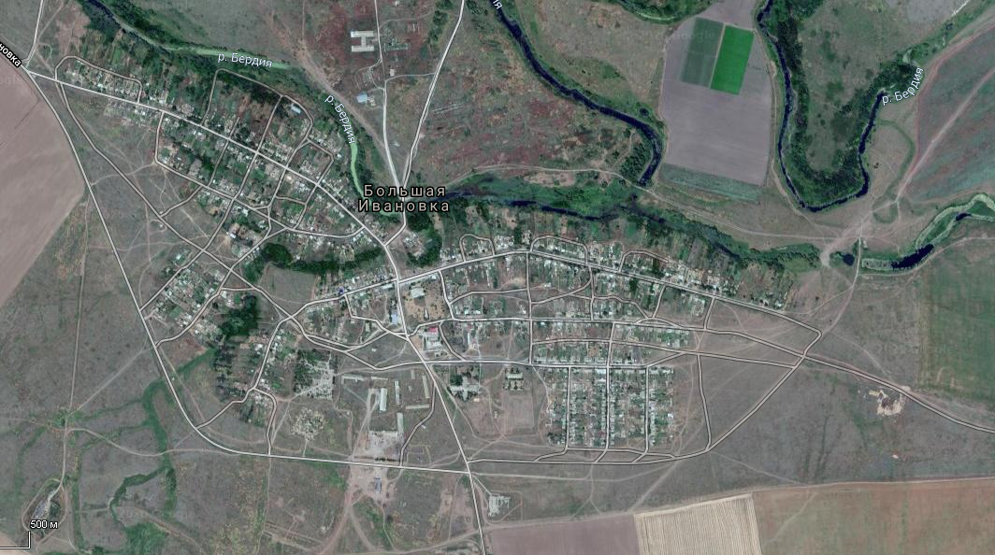
с.Большая Ивановка
Способ вывоза ТКО –бестарный, транспортируется на ПВН на территории Иловлинского муниципального района.

